ПРОЕКТ

РОССИЙСКАЯ ФЕДЕРАЦИЯ
РОСТОВСКАЯ ОБЛАСТЬ
ТАЦИНСКИЙ РАЙОН
МУНИЦИПАЛЬНОЕ ОБРАЗОВАНИЕ
«УГЛЕГОРСКОЕ СЕЛЬСКОЕ ПОСЕЛЕНИЕ»
СОБРАНИЕ ДЕПУТАТОВ УГЛЕГОРСКОГО СЕЛЬСКОГО ПОСЕЛЕНИЯ
_______________________________________________________
РЕШЕНИЕ

«__ » ______ 2020 г. № п. Углегорский

Об определении мест
для выгула домашних
животных в Углегорском
сельском поселении.

В целях регулирования вопросов в сфере благоустройства территории Углегорского сельского поселения Тацинского муниципального района Ростовской области в части выгула домашних животных, а также повышения комфортности и безопасности условий проживания граждан, в соответствии со статьей 8, пункта 3 части 5 статьи 13 Федерального закона от 27.12.2018 № 498-ФЗ "Об ответственном обращении с животными и о внесении изменений в отдельные законодательные акты Российской Федерации", статьей 14 Федерального закона от 06.10.2003 № 131-ФЗ "Об общих принципах организации местного самоуправления в Российской Федерации", Собрание депутатов Углегорского сельского поселения Тацинского муниципального района Ростовской области

РЕШИЛО:

1. Определить места для выгула домашних животных на территории Углегорского сельского поселения Тацинского муниципального района Ростовской области согласно Приложению №1 к настоящему решению.
2. Утвердить требования к виду и размещению указателей "выгул домашних животных" согласно Приложению № 2 к настоящему решению.
3. Настоящее решение подлежит опубликованию на официальном сайте Администрации Углегорского сельского поселения.
Настоящее решение вступает в силу по истечению 10 дней после его официального опубликования на официальном сайте Администрации Углегорского сельского поселения.

Председатель Собрания депутатов –
Глава Углегорского сельского поселения В.А. Худомясов

Приложение №1
к решению Собрания депутатов
муниципального образования
Углегорское сельское поселение
от ____________ 2020 года № __

Перечень мест
для выгула домашних животных на территории Углегорского сельского поселения

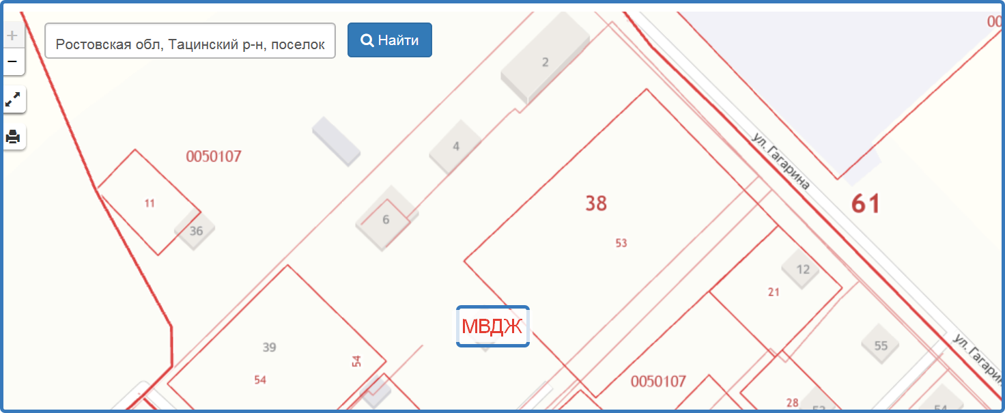

Место для выгула домашних животных расположено рядом с участком расположенного по адресу ул. Гагарина 8а, кадастровый номер 61:38:0050107:53, обозначено знаком МВЖД

Приложение №2
к решению Собрания депутатов
муниципального образования
Углегорское сельское поселение
от ____________ 2020 года № __

Требования к виду и размещению указателей
«выгул домашних животных»
1. Границы территории места для выгула домашних животных обозначаются администрацией Углегорского сельского поселения указателями «выгул домашних животных», размещаемые по периметру границ данной территории на высоте не ниже 1,5 метров от уровня земли, на расстоянии, обеспечивающем видимость от одного указателя до следующего ближайшего.
2. Указатели «выгул домашних животных», изготавливаются из деревянных или металлических материалов, размерами: ширина не менее 30 см., высота не менее 20см., окрашиваются красителем красного цвета с наружной стороны периметра территории и желтого цвета с внутренней стороны периметра территории, а так же снабжаются текстом красителя черного цвета «выгул домашних животных»:
2.1. Вид указателя «выгул домашних животных» с наружной стороны периметра территории.

2.2. Вид указателя «выгул домашних животных» с внутренней стороны периметра территории

МЕСТО
ВЫГУЛА
ДОМАШНИХ
ЖИВОТНЫХ

